Documentación de diagramas de secuencia

1. Registrar usuario

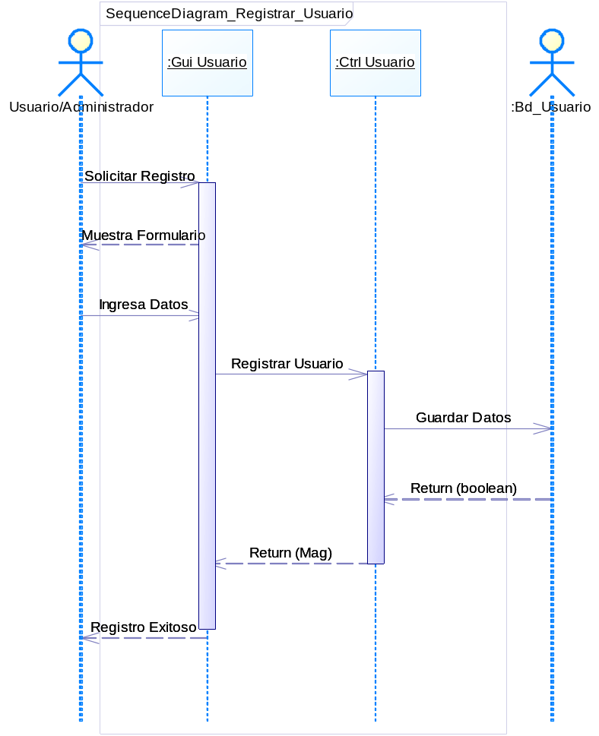

Especificación | Detalle
Caso de uso | Registrar usuario
ID | CU-00
Actores | Usuario / Administrador, :Bd_Usuario
Objetos | :Gui_Usuario, :Ctrl_Usuario
Precondición | El usuario o el administrador accede a la opción de registro.
Postcondición | Los datos personales del usuario quedan almacenados en BD_Usuario.
Descripción del flujo | El usuario o el administrador solicita registrar un usuario. La interfaz (:Gui_Usuario) muestra el formulario y recibe los datos personales; el controlador (:Ctrl_Usuario) los procesa y los guarda en :Bd_Usuario. Al confirmarse el guardado, la interfaz informa que el registro fue exitoso.

2. Iniciar sesión

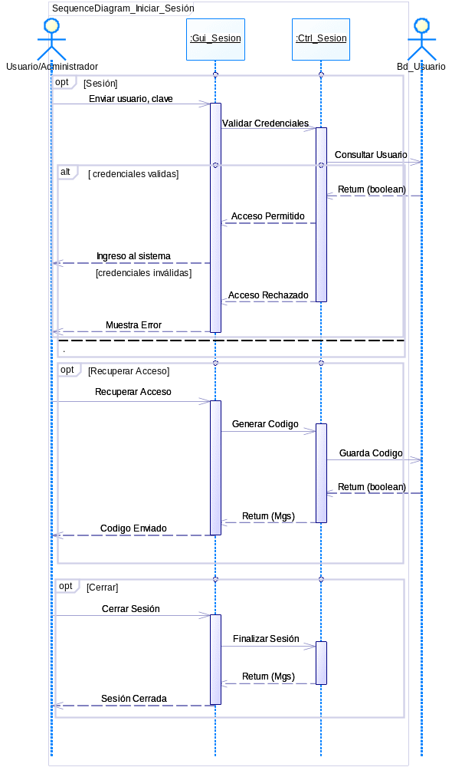

Especificación | Detalle
Caso de uso | Iniciar sesión
ID | CU-01
Actores | Usuario / Administrador, Bd_Usuario
Objetos | :Gui_Sesion, :Ctrl_Sesion
Precondición | El usuario o el administrador está registrado en el sistema.
Postcondición | Se permite el acceso al sistema o se rechaza si las credenciales no son válidas; la sesión puede cerrarse al finalizar.
Descripción del flujo | El usuario o el administrador envía su nombre de usuario y contraseña. El controlador valida las credenciales consultando Bd_Usuario y, según el resultado, el sistema permite el ingreso (mensajes 5 y 6) o lo rechaza mostrando un error (mensajes 7 y 8).  Si el acceso falla, el usuario puede recuperar el acceso: el sistema genera un código temporal, lo guarda en Bd_Usuario y se lo envía al usuario (mensajes 9 al 14). Finalmente, el usuario puede cerrar sesión (mensajes 15 al 18).

3. Gestionar reserva
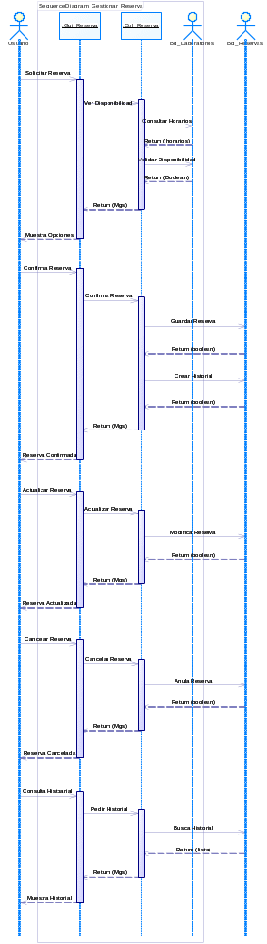

Especificación | Detalle
Caso de uso | Gestionar reserva
ID | CU-02
Actores | Usuario, Bd_Laboratorios, Bd_Reservas
Objetos | :Gui_Reserva, :Ctrl_Reserva
Precondición | El usuario ha iniciado sesión.
Postcondición | La reserva queda confirmada, actualizada o cancelada en BD_Reservas, y el historial se crea o se consulta.
Descripción del flujo | El usuario solicita una reserva y el sistema consulta la disponibilidad en Bd_Laboratorios, validándola antes de mostrar las opciones. Luego el usuario confirma la reserva, que se guarda en Bd_Reservas junto con la creación del historial.  Después, el usuario puede elegir una de tres acciones, representadas en el fragmento alt, actualizar la reserva (mensajes 17 al 22), cancelarla (23 al 28) o consultar su historial (29 al 34). Las tres operan sobre Bd_Reservas.

4. Gestionar reservas desde Administración
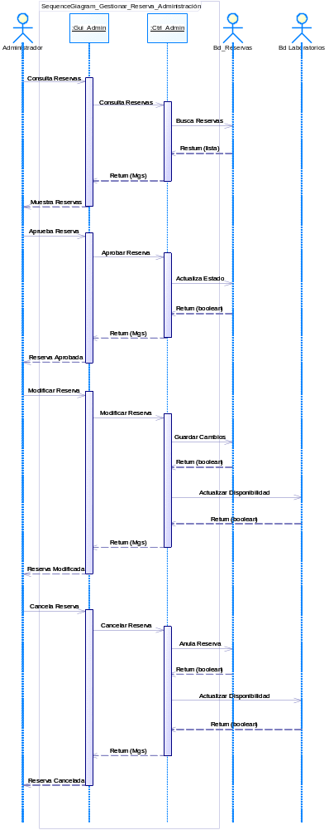

Especificación | Detalle
Caso de uso | Gestionar reserva desde Administración
ID | CU_03
Actores | Administrador, Bd_Reservas, Bd_Laboratorios
Objetos | :Gui_Admin, :Ctrl_Admin
Precondición | El administrador ha iniciado sesión.
Postcondición | La reserva queda aprobada, modificada o cancelada; si se modifica o se cancela, la disponibilidad se actualiza en BD_Laboratorios.
Descripción del flujo | El administrador consulta las reservas de los usuarios en Bd_Reservas. A partir de esa consulta puede aprobar, modificar o cancelar una reserva, representado en el fragmento alt.  Aprobar actualiza el estado de la reserva. Modificar guarda los cambios y actualiza la disponibilidad en Bd_Laboratorios. Cancelar por fuerza mayor anula la reserva y también actualiza la disponibilidad.

5. Generar estadísticas y reportes

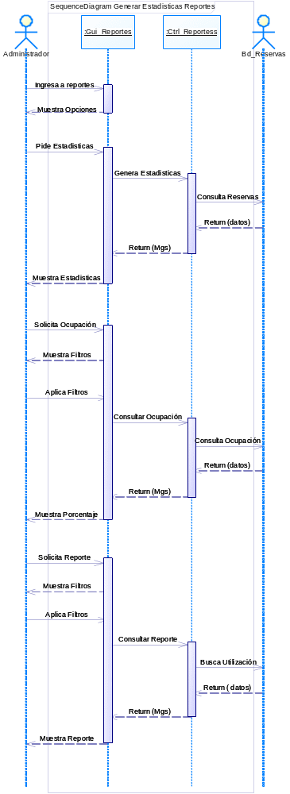
Especificación | Detalle
Caso de uso | Generar Estadísticas y Reportes
ID | CU-04
Actores | Administrador, Bd_Reservas
Objetos | :Gui_Reportes, :Ctrl_Reportes
Precondición | El administrador ha iniciado sesión.
Postcondición | Se muestran las estadísticas o los reportes consultados.
Descripción del flujo | El administrador ingresa a la opción de reportes y el sistema le muestra la alternativa. Según su elección, el fragmento alt cubre tres ramas, todas con consulta a Bd_Reservas.  Estadísticas de uso (mensajes 3 al 8), porcentaje de ocupación (9 al 16) y reportes de utilización (17 al 24). Las dos últimas incluyen el paso, Aplicar filtros de consulta (mensajes 10 y 11, y 18 y 19).

6. Consumir API REST

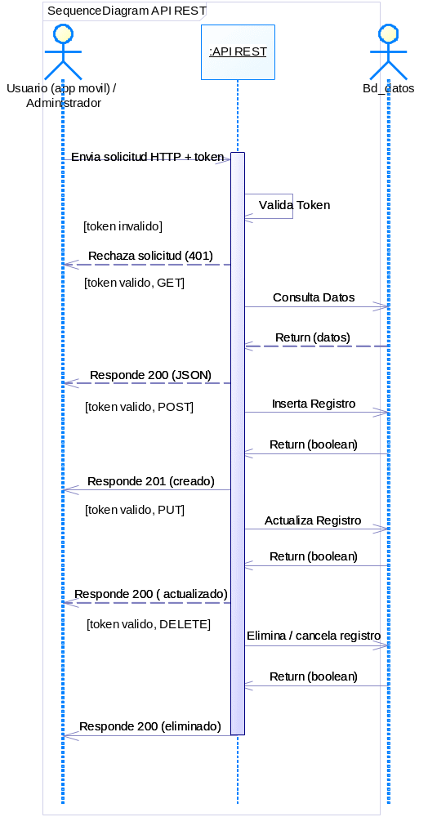

Especificación | Detalle
Caso de uso | Consumir API REST
ID | CU-05
Actores | Usuario (app móvil) / Administrador, Base de Datos
Objetos | API_REST
Precondición | El cliente (app móvil o administrador) cuenta con un token de acceso.
Postcondición | La API responde con el resultado de la operación solicitada.
Descripción del flujo | El cliente envía una solicitud HTTP con su token a la API REST, que valida el token (mensajes 1 y 2). Si el token no es válido, la API rechaza la solicitud con un error 401 (mensaje 3).  Si es válido, según el método ejecuta una operación sobre la base de datos: consulta (GET, mensajes 4 al 6), inserción (POST, 7 al 9), actualización (PUT, 10 al 12) o eliminación/cancelación (DELETE, 13 al 15). Cada par de mensajes hacia Base_Datos corresponde a Acceder a la base de datos.

7. Gestión y asignación de rol de usuario

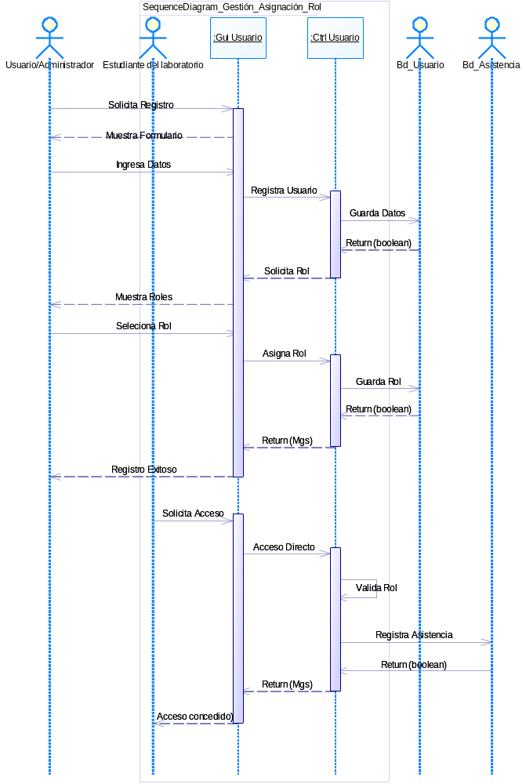

Especificación | Detalle
Caso de uso | Figura 7. Caso de uso Gestión y asignación de rol de usuario
Historia de usuario | HU-F31 (Gestión y asignación de rol de usuario); CU_06
Actores | Usuario / Administrador, Estudiante del laboratorio, Bd_Usuario, Bd_Asistencia
Objetos | :Gui_Usuario, :Ctrl_Usuario
Precondición | Para el registro, el usuario aún no está registrado; para el acceso directo, el estudiante cuenta con el rol Estudiante del laboratorio.
Postcondición | Los datos personales y el rol quedan almacenados en BD_Usuario, la asistencia del estudiante queda almacenada en BD_Asistencia.
Descripción del flujo | La figura 7 reúne dos casos de uso. En el primero, el usuario o el administrador registra un usuario: ingresa sus datos personales, que se guardan en Bd_Usuario, y asigna el rol Egresado o Estudiante del laboratorio, que también se guarda en Bd_Usuario.  En el segundo, el estudiante del laboratorio accede de forma directa: el sistema valida su rol y registra la asistencia en Bd_Asistencia.

8. Gestión de acceso, asistencia y control de horas de laboratorio

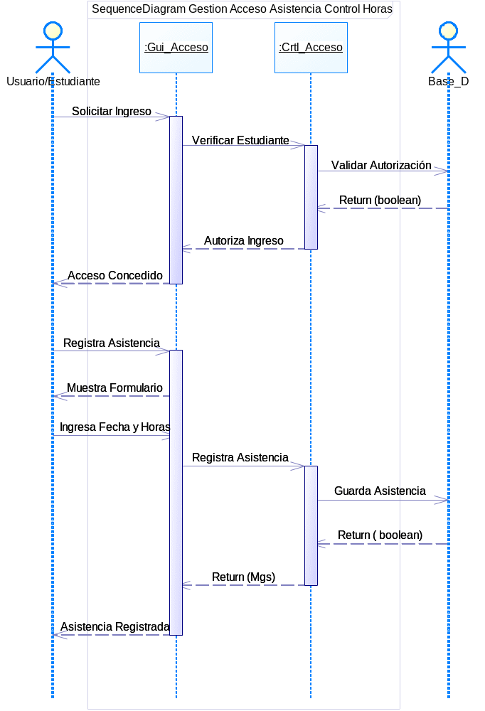

Especificación | Detalle
Caso de uso | Figura 8. Caso de uso Gestión de Acceso, Asistencia y Control de Horas de Laboratorio
ID | CU_07
Actores | Usuario/estudiante (Estudiante del laboratorio), Base_D
Objetos | :Gui_Acceso, :Ctrl_Acceso
Precondición | El usuario está registrado con el rol Estudiante del laboratorio y tiene autorización permanente.
Postcondición | Se autoriza el ingreso y la asistencia (fecha, hora de entrada y de salida) queda almacenada en la base de datos.
Descripción del flujo | El estudiante solicita el ingreso al laboratorio. La interfaz (:Gui_Acceso) envía la solicitud al controlador (:Ctrl_Acceso), que consulta en Base_D si el estudiante tiene autorización. Si está autorizado, el sistema concede el acceso sin consultar disponibilidad ni exigir una reserva previa.  Luego el estudiante registra su asistencia: el sistema muestra el formulario, el estudiante ingresa la fecha y las horas de entrada y salida, y el controlador las guarda en Base_D. Al confirmarse el guardado, el sistema informa que la asistencia fue registrada.

